Creation of XML in IFS:-

Step 1: Write command wrklnk and press enter.

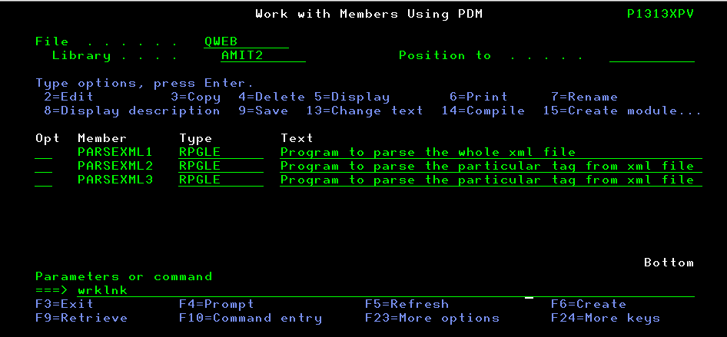

Step 2: Take option 2 on home to open it in edit mode.

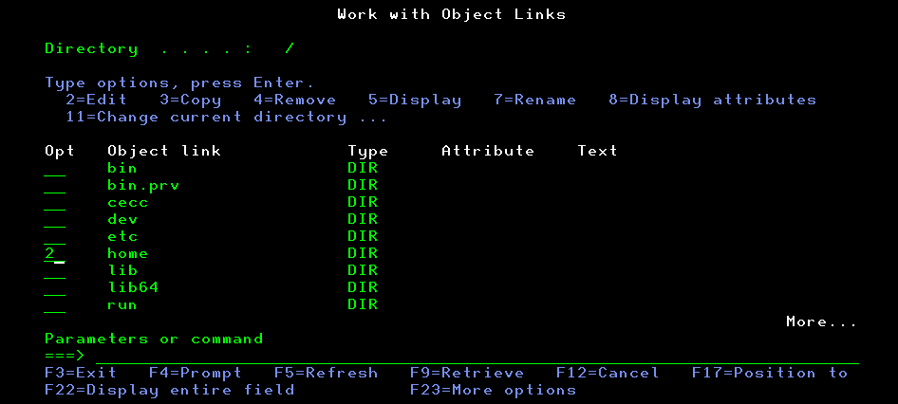

Step 3: Create new file as “Data.xml” and press enter.

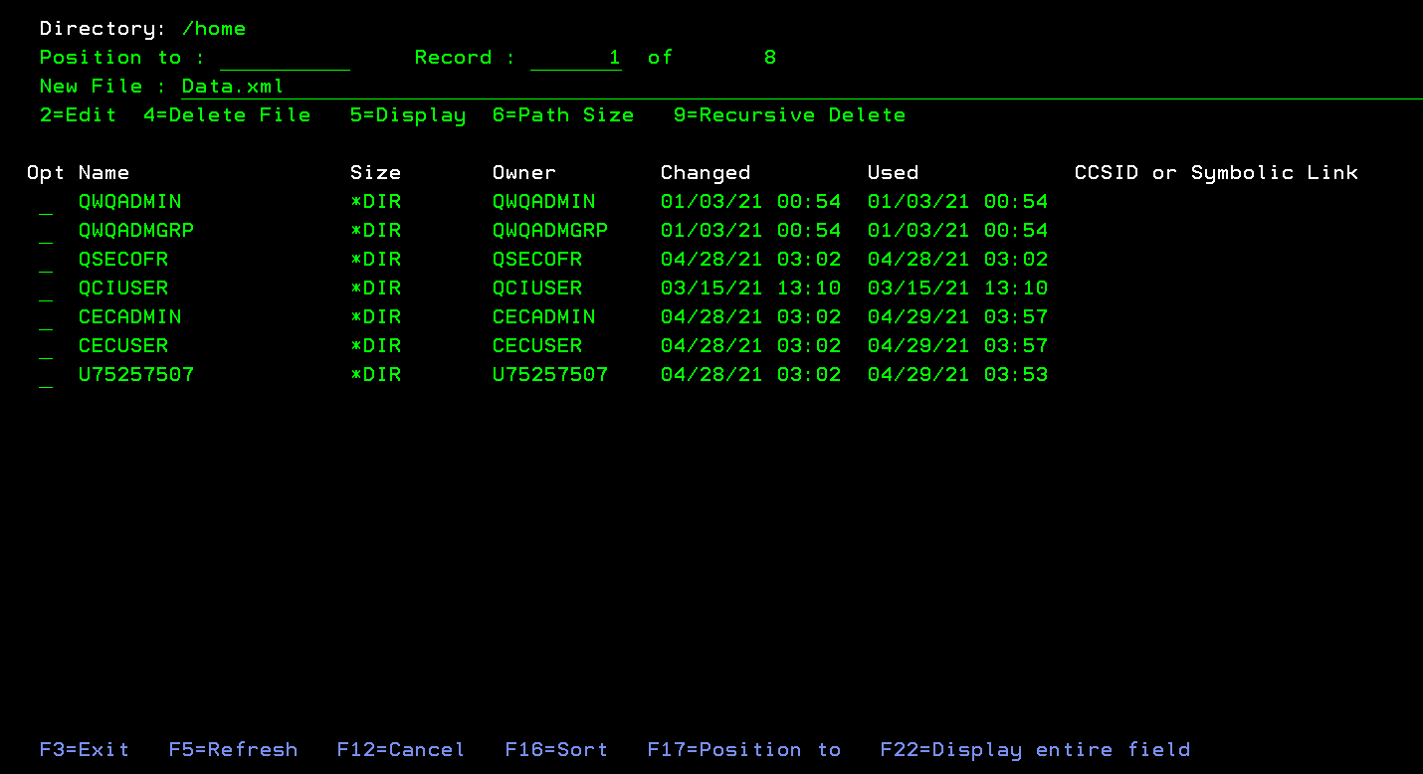

Step 4: Add XML Data in it and press F3 for save and Exit.

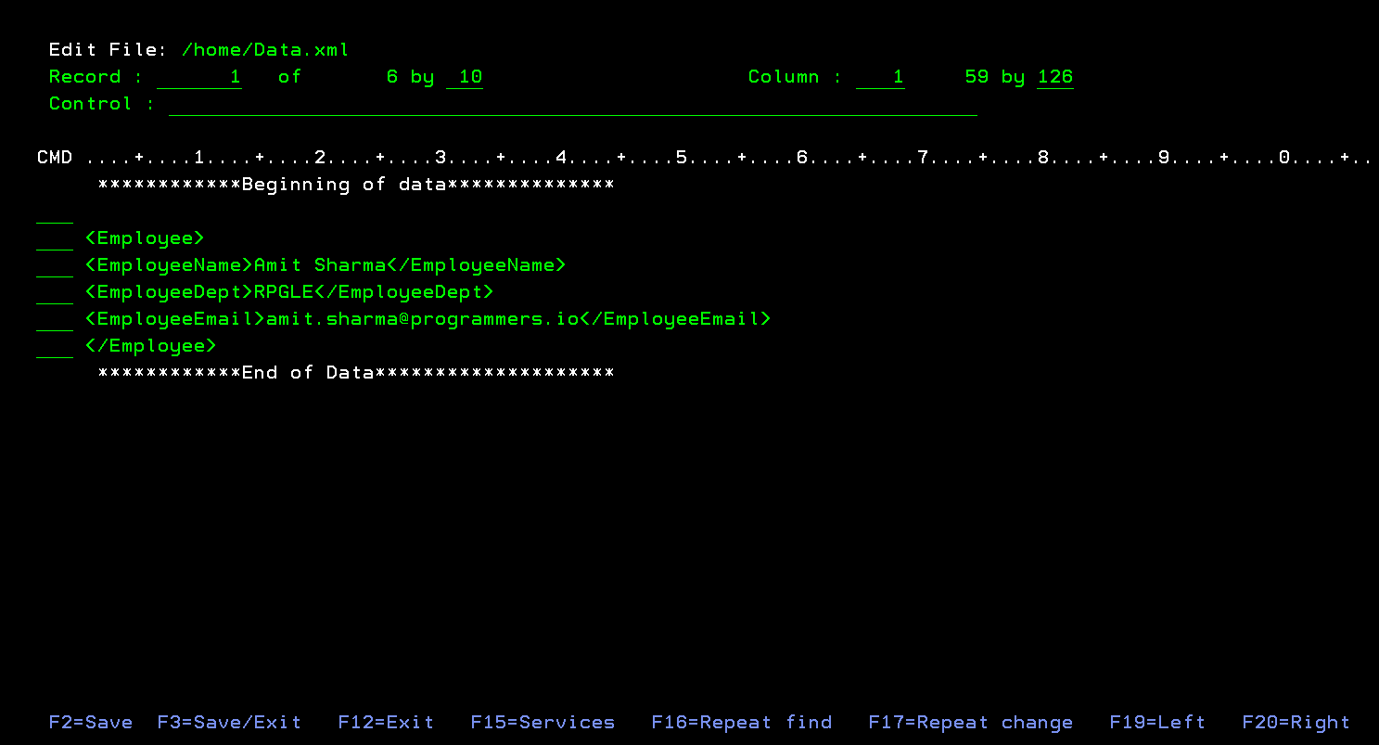

Program for parsing xml:-

0001.00 \*\*\*\*\*\*\*\*\*\*\*\*\*\*\*\*\*\*\*\*\*\*\*\*\*\*\*\*\*\*\*\*\*\*\*\*\*\*\*\*\*\*\*\*\*\*\*\*\*\*\*\*\*\*\*\*\*\*\*\*\*\*\*\*\*\*\*\*\*\*\*\*\*

0002.00 \* Author : Programmers.io \*

0003.00 \* Date : 29/04/2021 \*

0004.00 \* Description : Program for Parsing the whole xml file. \*

0005.00 \*\*\*\*\*\*\*\*\*\*\*\*\*\*\*\*\*\*\*\*\*\*\*\*\*\*\*\*\*\*\*\*\*\*\*\*\*\*\*\*\*\*\*\*\*\*\*\*\*\*\*\*\*\*\*\*\*\*\*\*\*\*\*\*\*\*\*\*\*\*\*\*\*

0006.00 \*\*\*\*\*\*\*\*\*\*\*\*\*\*\*\*\*\*\*\*\*\*\*\*\*\*\*\*\*\*\*\*\*\*\*\*\*\*\*\*\*\*\*\*\*\*\*\*\*\*\*\*\*\*\*\*\*\*\*\*\*\*\*\*\*\*\*\*\*\*\*\*\*

0007.00 \*\* Variable Declrations \*\*

0008.00 DFileName s 50A INZ

0009.00 DOptions s 50A INZ

0010.00 \*\*\*\*\*\*\*\*\*\*\*\*\*\*\*\*\*\*\*\*\*\*\*\*\*\*\*\*\*\*\*\*\*\*\*\*\*\*\*\*\*\*\*\*\*\*\*\*\*\*\*\*\*\*\*\*\*\*\*\*\*\*\*\*\*\*\*\*\*\*\*\*\*

0011.00 \*\* Data Structure Declaration \*\*

0012.00 DEmployee DS Qualified

0013.00 DEmployeeName 30A

0014.00 DEmployeeDept 30A

0015.00 DEmployeeEmail 30A

0016.00 \*\*\*\*\*\*\*\*\*\*\*\*\*\*\*\*\*\*\*\*\*\*\*\*\*\*\*\*\*\*\*\*\*\*\*\*\*\*\*\*\*\*\*\*\*\*\*\*\*\*\*\*\*\*\*\*\*\*\*\*\*\*\*\*\*\*\*\*\*\*\*\*\*

0017.00 /Free

0018.00 options = 'case=any doc=file';

0019.00

0020.00 \*\*\*\*\*\* Path of xml file \*\*\*\*\*\*\*

0021.00

0022.00 FileName = '/Home/Data.xml';

0023.00 xml-into Employee

0024.00 %xml(%Trim(FileName):options);

0025.00

0026.00 \*\*\*\*\*\* Displaying the parsed xml data \*\*\*\*\*\*\*

0027.00 Dsply Employee.EmployeeName;

0028.00 Dsply Employee.EmployeeDept;

0029.00 Dsply Employee.EmployeeEmail;

0030.00 eval \*inlr=\*on;

0031.00 /End-Free